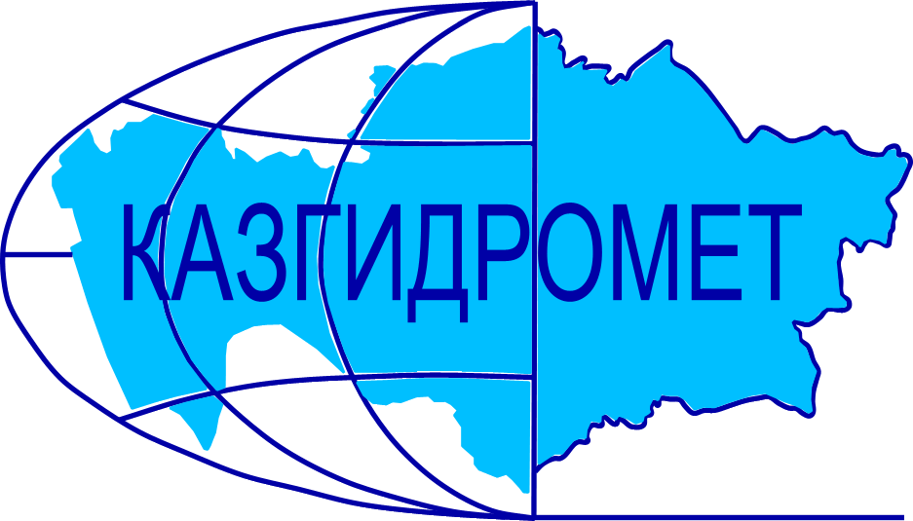
Филиал Республиканского государственного предприятия на праве хозяйственного ведения «Казгидромет» Министерства экологии и природных ресурсов РК по Павлодарской области

г. Павлодар ул. Естая д. 54

Ежедневный гидрологический бюллетень № 22

Прогноз опасных гидрометеорологических явлений

В период с 21 по 23 марта 2024 года в связи с повышением температурного фона будут наблюдаться формирование талого и склонового стоков.

Сведения о состоянии водных объектов Павлодарской области по данным гидрологического мониторинг на государственной сети наблюдений по состоянию на 8 час. 22 марта 2024 года

Название гидрологического поста | Опасный уровень  воды, см | Уровень воды, см | Изменение уровня воды за сутки, ±см | Толщина льда,  см  на 20.03 | Состояние водного объекта
р. Ертис г. Павлодар (затон) | 800 | 348 | +1 | 70 | ледостав
р. Ертис г. Павлодар (автодорожный мост) | 1084 | 232 | -1 | 70 | неполный ледостав
р. Ертис а. Жанабет | 1282 | 287 | 0 | 70 | ледостав
р. Ертис а. Ертис | 1262 | 165 | +1 | 85 | ледостав
р. Ертис с. Прииртышское | 1967 | 476 | +2 | 82 | ледостав

Примечание: Уровни вод в пределах обычных зимних значений, на реке ледостав.
ВКО ГП Семей с 21.03.2024 г. наблюдается редкий ледоход.

Сведения об водохранилищах

дата,  март | Бухтарминское (49620 млн.м³) |  |  | Шульбинское (2780 млн.м³) |  |  | Селетинское (230,0 млн.м³)
 | Объем, млн.м³ | % наполнения | Средне-суточный  сброс, м³/с | Объем, млн.м³ | % наполнения | Средне-суточный сброс, м³/с | Объем, млн.м³ | % наполнения | Сброс, м³/с
18 | 28602 | 57,64 | 419 | 2196 | 78,99 | 657 | 162 | 70,43 | 1,74  (утро)
19 | 28602 | 57,64 | 521 | 2192 | 78,85 | 658 | 162 | 70,43 | 1,74  (утро)
20 | 28602 | 57,64 |  | 2187 | 78,67 |  | 162 | 70,43 | 1,74  (утро)

Сведения об озерах

Название гидрологического поста | Уровень воды, см | Изменение уровня воды за сутки, ±см | Толщина льда,  см  на 20.03 | Состояние водного объекта
оз. Сабындыколь а. Баянауыл | 256 | 0 | 86 | ледостав

Директор филиала Г. В. Шпак

Составил (а)Минчакевич М.
Тел.: 8 705 146 88 86

Қазақстан Республикасы Экология және табиғи ресурстар министрлігінің «Қазгидромет» шаруашылық жүргізу құқығындағы республикалық кәсіпорнының Павлодар облысы бойынша филиалы

Павлодар қаласы Естай көшесі 54 үй

№ 22 Күнделікті гидрологиялық бюллетень
Гидрометеорологиялық құбылыстың қауіпті болжамы
2024 жылғы 21 наурыздан 23 наурызға дейінгі кезеңде фондық температураның жоғарылауына байланысты балқыма және еңіс ағынының түзілуі байқалады.
Мемлекеттік бақылау желісіндегі гидрологиялық мониторинг деректері бойынша 2024 жылғы 22 наурыздағы сағат 8-дің Павлодароблысы су нысандарының жай-күйі туралы мәліметтері.

Гидрологиялық бекеттердің атауы | Судың шектік деңгейі, см | Су дең-гейі,см | Су деңгейі-нің тәулік ішінде өзгеруі,  ± см | Мұздың қалыңдығы,  см  на 20.03 | Мұз жағдайы және мұздың қалыңдығы, см
Ертіс өзені Павлодар қаласы (затон) | 800 | 348 | +1 | 70 | Мұзқұрсау
Ертіс өзені Павлодар қаласы (автожол көпірі) | 1084 | 232 | -1 | 70 | Толық емес мұзқұрсау
Ертіс өзені Жаңабет ауылы | 1282 | 287 | 0 | 70 | Мұзқұрсау
Ертіс өзені Ертіс ауылы | 1262 | 165 | +1 | 85 | Мұзқұрсау
Ертіс өзені Прииртышское ауылы | 1967 | 476 | +2 | 82 | Мұзқұрсау

Ескерту: Су деңгейі әдеттегі қысқы мәндер шегінде, мұз қату өзенінде.

Су қоймалары бойынша мәліметтер
күні,  наурыз | Бұқтырма су қоймасы (49620 млн.м³) |  |  | Шүлбі су қоймасы  (2780 млн.м³) |  |  | Селетин су қоймасы  (230,0 млн.м³)
 | Көлем,  млн.м³ | % жинақтау | Нақты ағын,  м³/с | Көлем,  млн.м³ | % жинақтау | Нақты ағын,  м³/с | Көлем,  млн.м³ | % жинақтау | Нақты,  м³/с
18 | 28602 | 57,64 | 419 | 2196 | 78,99 | 657 | 162 | 70,43 | 1,74  (утро)
19 | 28602 | 57,64 | 521 | 2192 | 78,85 | 658 | 162 | 70,43 | 1,74  (утро)
20 | 28602 | 57,64 |  | 2187 | 78,67 |  | 162 | 70,43 | 1,74  (утро)
Көлдер туралы мәліметтер

Гидрологиялық бекеттердің атауы | Су дең-гейі,  см | Су деңгейі-нің тәулік ішінде өзгеруі,  ± см | Мұздың қалыңдығы,  см  20.03 | Мұз жағдайы және мұздың қалыңдығы,  см
Сабынкөл көлі Баянауыл ауласы | 256 | 0 | 86 | Мұзқұрсау

Филиал директоры Г. В. Шпак

Орындаушы: Минчакевич М.
Тел.: 8 705 146 88 86

